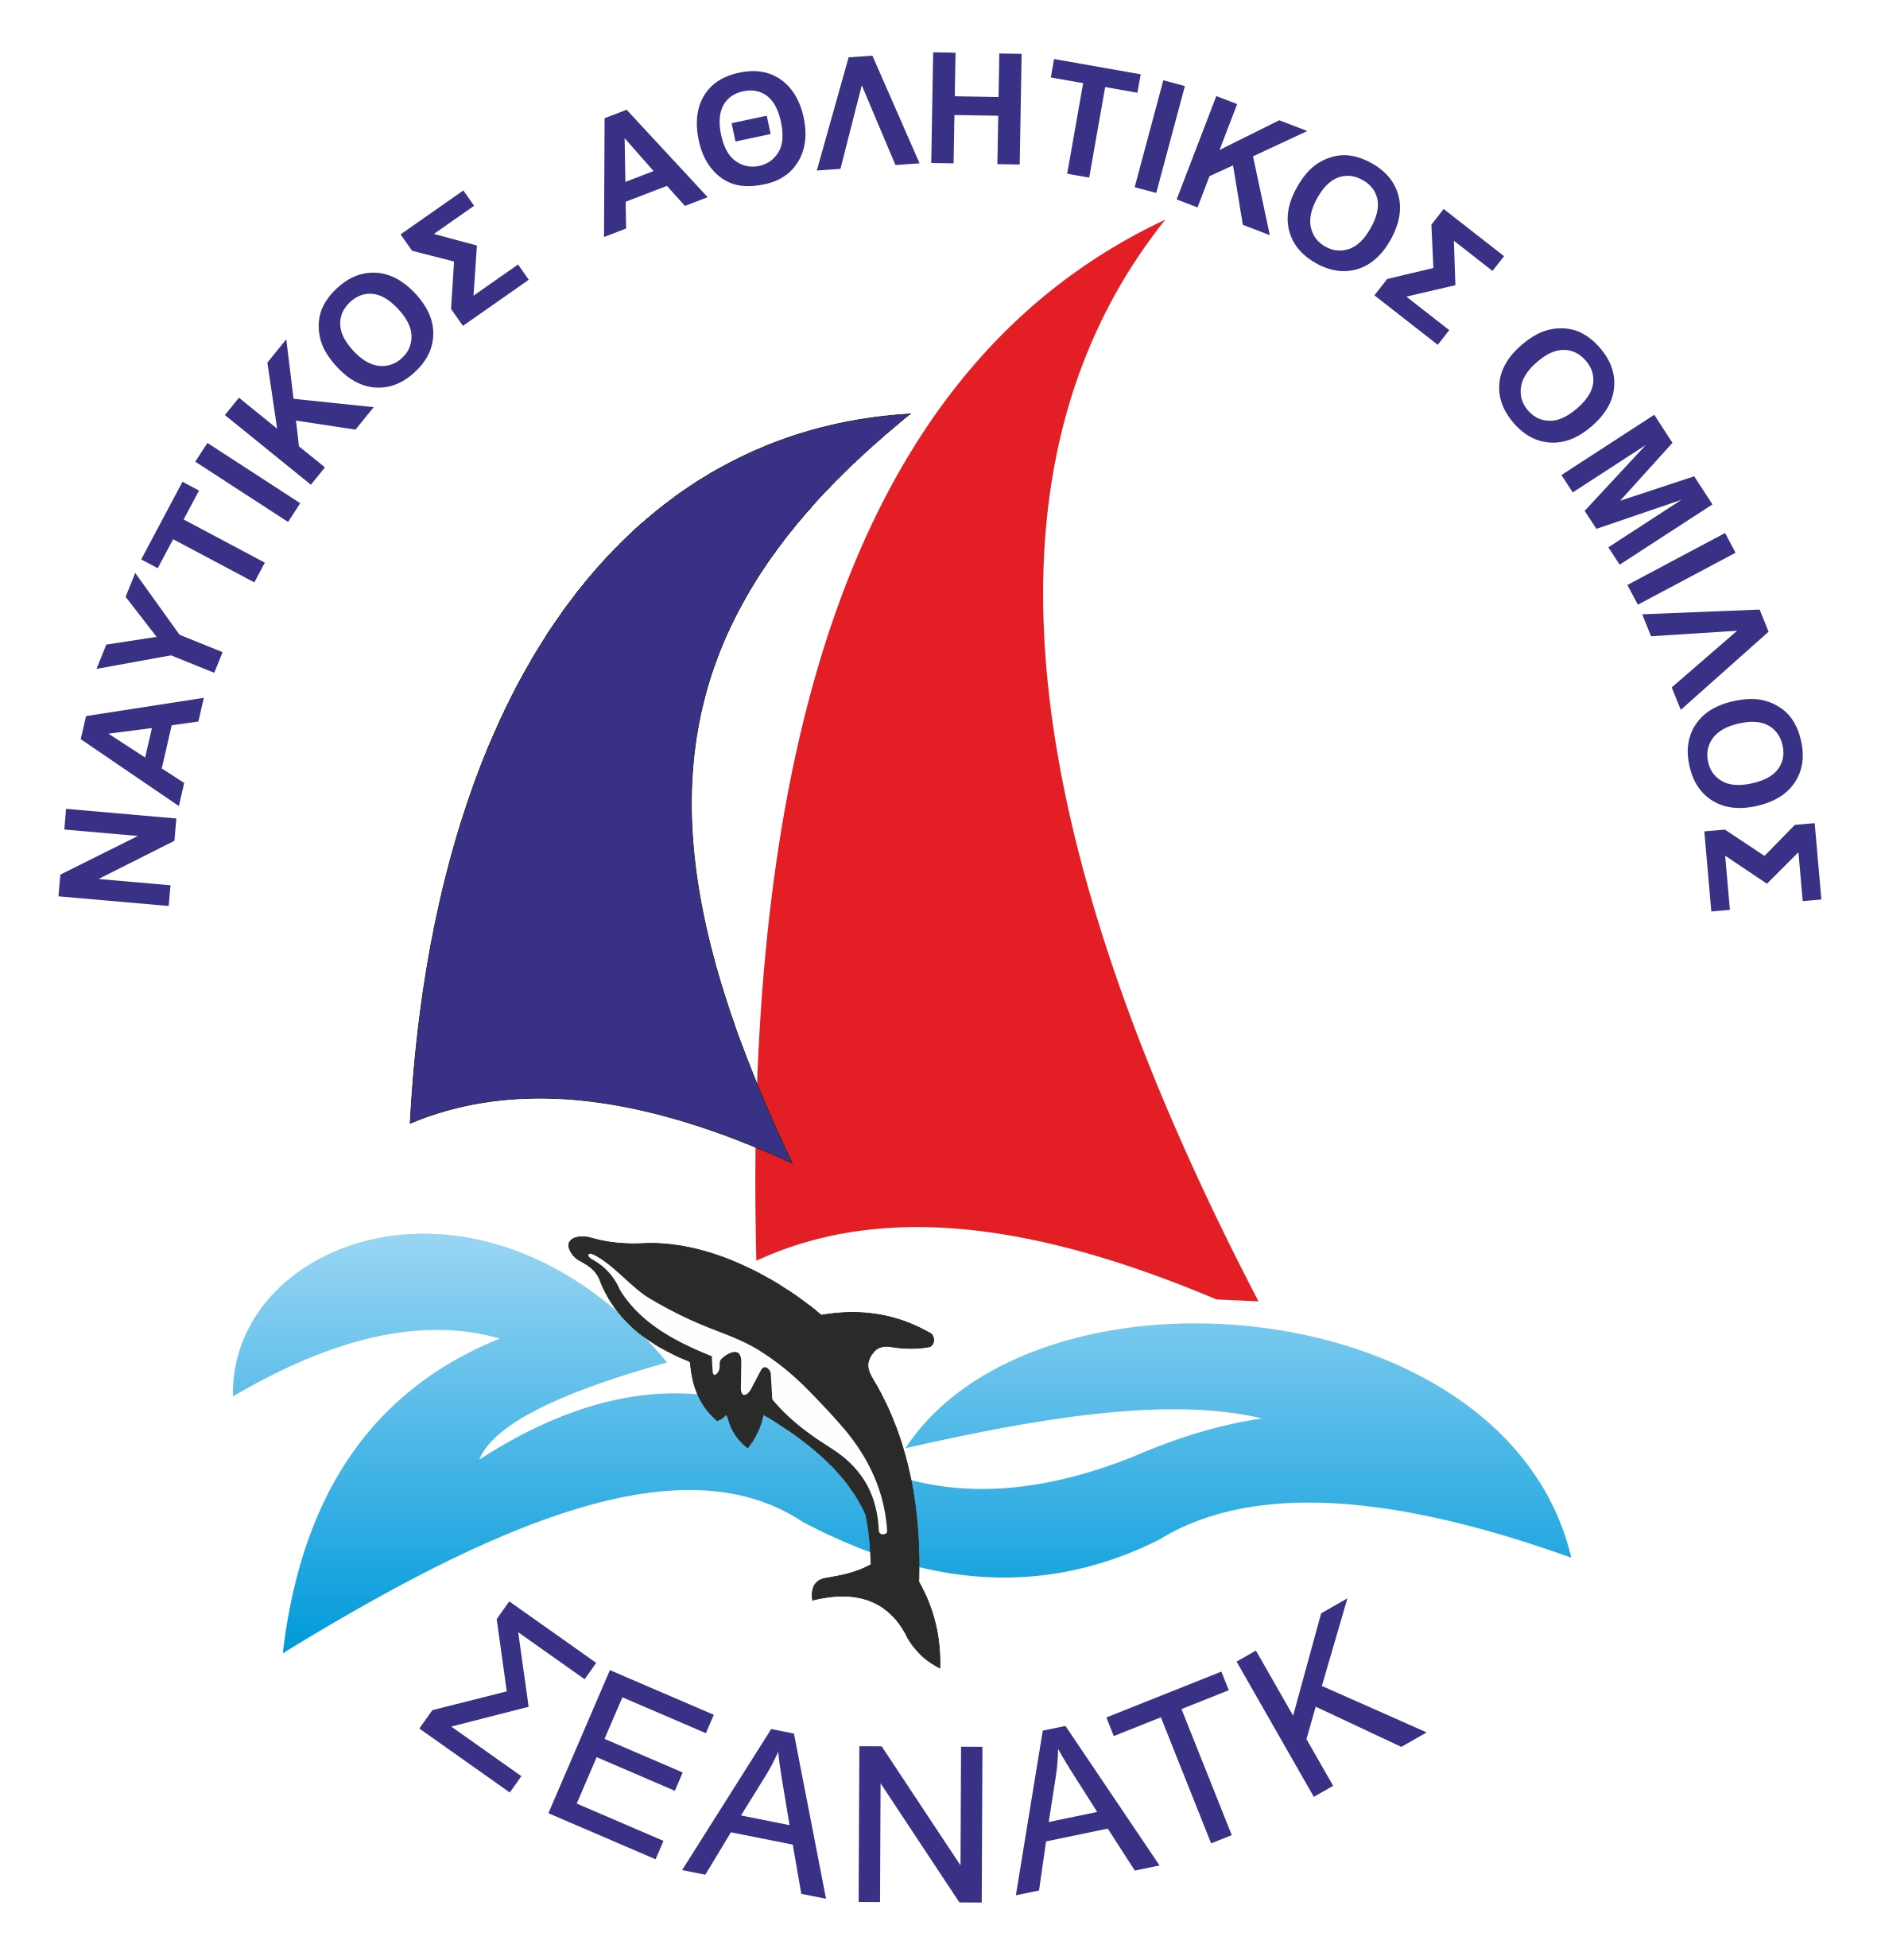
Καλλιθέα, 14 Απριλίου 2018

ΔΕΛΤΙΟ ΤΥΠΟΥ ΣΕΑΝΑΤΚ

O Αιμίλιος Μόνος δεύτερος στο Πανευρωπαϊκό
Πρωτάθλημα Ιστιοπλοϊας Laser 4.7

Πολύ μεγάλη επιτυχία για τον αθλητή του Ομίλου μας Αιμίλιο Μόνο στο European Championship Laser 4.7 & Trophy στην κατηγορία σκαφών Laser 4.7, που διοργανώθηκε στην Πάτρα από 8 έως 14 Απριλίου 2018. Στον αγώνα συμμετείχαν οι κορυφαίοι αθλητές της Ευρώπης στη συγκεκριμένη κατηγορία σκαφών και συνολικά 312 αθλητές από 26 χώρες.

Ο Αιμίλιος με μία εξαιρετική εμφάνιση σε καιρούς μέ ένταση από 6 έως και 27 κόμβους κατέλαβε τη 2η θέση στη Γενική Κατάταξη στα αγόρια, έχοντας σημειώσει δύο πρώτες, μία δεύτερη, μία τρίτη και μία τέταρτη θέση, στις 7 κούρσες που διεξήχθησαν.

Η μεταβλητότητα του ανέμου σε ένταση και διεύθυνση σε συνδυασμό με το πολύ ισχυρό θαλάσσιο ρεύμα δυσκόλεψε σημαντικά τις προσπάθειες των αθλητών και οι θέσεις στο βάθρο απαιτούσαν διορατικότητα, σταθερότητα και σωστή τακτική.

Η ομάδα μας συμμετείχε στον αγώνα με 5 αθλητές και 1 αθλήτρια, υπό την άρτια τεχνική καθοδήγηση του εξαιρετικού προπονητή μας Άκη Καρνούτσου, στον οποίο αξίζουν πολλά συγχαρητήρια.

Επόμενοι σημαντικοί αγώνες είναι το Πανελλήνιο Πρωτάθλημα και τα Παγκόσμια Πρωταθλήματα στα σκάφη Laser.

Μπράβο Αιμίλιε!

